Лекция 13

ГИДРОПРИВОДЫ И ГИДРОПЕРЕДАЧИ

- Общие понятия и определения.
- Классификация гидроприводов.
- Достоинства и недостатки гидроприводов.
- Принципиальные схемы гидроприводов.
- Рабочие жидкости объемных гидроприводов.
- Элементы объемного гидропривода.
- Гидроаппаратура

1.Общие понятия и определения

Под гидроприводом понимают совокупность устройств — гидромашин и гидроаппаратов, предназначенных для передачи механической энергии и преобразования движения при помощи жидкости. По принципу действия гидромашин, гидроприводы делятся на объемные и гидродинамические.
Гидродинамический привод (передача) состоит из лопастных гидромашин — насосного и турбинного колес, предельно сближенных друг с другом и расположенных соосно.
Гидропривод, содержащий объемные гидромашины, называется объемным. Принцип действия простейшего объемного гидропривода основан на практической сжимаемости капельной жидкости и передаче давления по закону Паскаля.

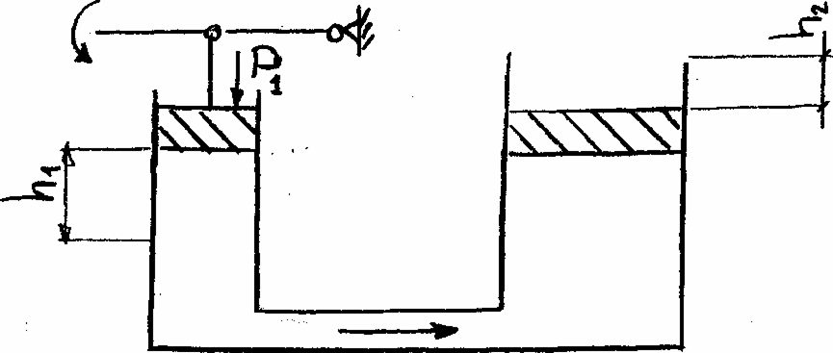

Рис.13.1 Схема гидропривода

Этот принцип наглядно можно иллюстрировать схемой объемного гидропривода, представленной на рис.13.1 Два цилиндра 1 и 2 заполнены жидкостью и соединены трубопроводом. Поршень цилиндра 1 под действием силы P₁ перемещается вниз, вытесняя жидкость из цилиндра 1 в цилиндр 2. Если пренебречь потерями давления в системе, то, по закону Паскаля, давление в цилиндрах 1 и 2 будет одинаковым:

$p=\frac{P_{1}}{S_{1}}=\frac{P_{2}}{S_{2}}$ (13.1)

где $S_{1}$ и S₂ — площади поршней цилиндров 1 и 2.
Учитывая практическую несжимаемость жидкости, можно записать $h_{1}⋅S_{1}=h_{2}S_{2}$ или $v_{1}⋅S=v_{2}⋅S_{2}$.
Мощность, затрачиваемая на перемещение поршня в цилиндре 1, выражается соотношением $N=P_{1}⋅v_{1}={\text{pS}}_{1}⋅v_{1}$.
Так как величина $S_{1}⋅v_{1}$ является расходом жидкости Q, то условие передачи энергии можно представить в виде$P_{1}⋅v_{1}=\text{pQ}=P_{2}v_{2}$, где pQ — мощность потока жидкости; $P_{2}v_{2}$— мощность, развиваемая поршнем цилиндра 2, т. е. работа выходного звена системы, отнесенная к единице времени.

В состав объемного гидропривода входят источник энергии, объемный гидродвигатель (исполнительный механизм), гидроаппаратура (устройства управления) и вспомогательные устройства (кондиционеры и др.).

2. Классификация гидроприводов

По виду источника энергии гидроприводы делят на три типа.

1. Насосный гидропривод—гидропривод, в котором рабочая жидкость подается в гидродвигатель объемным насосом, входящим в состав этого привода. Насосный гидропривод наиболее широко используется во всех отраслях машиностроения.
В зависимости от характера циркуляции рабочей жидкости, насосные гидроприводы бывают с замкнутой циркуляцией, в которых жидкость от гидродвигателя поступает во всасывающую гидролинию насоса, и с разомкнутой циркуляцией, в которых жидкость от гидродвигателя поступает в гидробак.
Наряду с понятием насосный гидропривод в практике широко применяется также понятие объемная гидропередача — часть насосного привода, предназначенная для передачи движения от приводящего двигателя к машинам и механизмам.
В качестве приводящего двигателя в насосном гидроприводе могут использоваться электродвигатели, турбины, дизели, карбюраторные двигатели внутреннего сгорания и т. п. В связи с этим, если в понятие насосного гидропривода включают также приводящий двигатель, то в зависимости от типа этого двигателя различают: электрогидропривод, турбогидропривод, дизель-гидропривод, мотогидропривод и т. п.
- Аккумуляторный гидропривод — гидропривод, в котором рабочая жидкость подается в гидродвигатель от предварительно заряженного гидроаккумулятора. Такие гидроприводы используются в системах с кратковременным рабочим циклом.
- Магистральный гидропривод — гидропривод, в котором рабочая жидкость подается в гидродвигатель от гидромагистрали. Поток рабочей жидкости в гидромагистрали создается насосной станцией, питающей несколько гидроприводов (централизованная система питания).

По характеру движения выходного звена различают объемные гидроприводы:
а) поступательного движения — с поступательным движением выходного звена гидродвигателя;
б) поворотного движения — с поворотным движением выходного звена гидродвигателя на угол менее 360°;
в) вращательного движения — с вращательным движением выходного звена гидродвигателя.

Если в объемном гидроприводе отсутствуют устройства для изменения скорости выходного звена гидродвигателя, то такие гидроприводы являются нерегулируемыми.
Гидроприводы, в которых скорость выходного звена гидродвигателя может изменяться по заданному закону, называются регулируемыми. По способу регулирования скорости гидроприводы делят на следующие два типа:
- с дроссельным регулированием, в которых регулирование скорости осуществляется путем дросселирования потока рабочей жидкости и отвода части потока, минуя гидродвигатель;
- с объемным регулированием, в которых регулирование скорости осуществляется за счет изменения рабочих объемов насоса или гидродвигателя или обеих гидромашин одновременно.
Если в гидроприводе регулирование скорости осуществляется одновременно двумя рассмотренными способами, то он называется гидроприводом с объемно-дроссельным регулированием.

В некоторых случаях в насосном гидроприводе регулирование осуществляется за счет изменения скорости приводного двигателя (электродвигателя, дизельного двигателя и т. п.). Такие гидроприводы называются гидроприводом с регулированием приводящим двигателем.
Регулирование скорости может осуществляться вручную — гидропривод с ручным регулированием; автоматически — гидропривод с автоматическим регулированием; по заданной программе — программный гидропривод.
Если в гидроприводе скорость выходного звена поддерживается постоянной при изменении внешних воздействий, то такой гидропривод называется стабилизированным.
Особое место среди регулируемых гидроприводов занимает следящий гидропривод, в котором скорость движения выходного звена изменяется по определенному закону в зависимости от задающего воздействия, величина и характер которого заранее неизвестны.

3.Достоинства и недостатки гидроприводов

Регулируемые гидроприводы в настоящее время широко применяются в качестве приводов станков, дорожных и строительных машин, прокатных станов, прессового и литейного оборудования, транспортных и сельскохозяйственных машин и т. п. Такое повсеместное использование гидроприводов объясняется их достоинствами, к которым следует отнести:
а) возможность создания больших передаточных чисел и бесступенчатого регулирования скорости и усилий в широком диапазоне;
б) высокую удельную мощность — малый вес, приходящийся на единицу передаваемой мощности и составляющий не более 2—ЗН на 1 кВт;
в) малую инерционность, обеспечивающую быструю смену режимов работы (пуск, реверс, останов); момент инерции подвижных частей гидродвигателей в 5—6 раз меньше момента инерции подвижных частей электромашин той же мощности;
г) возможность простого и надежного предохранения гидропривода и машины от перегрузок при условии заданного силового режима работы.
Недостатки гидроприводов:
а) транспортировка энергии связана с потерями, значительно превышающими потери в электропередачах;
б) влияние эксплуатационных условий (температуры) на характеристи
ки гидропривода;
в) снижение к. п. д. за счет внутренних и наружных утечек рабочей жидкости, которые увеличиваются по мере выработки технического ресурса.

4. Принципиальные схемы гидроприводов

На рис.13.2 приведены три принципиальные схемы, соответствующие трем классам гидроприводов, которые различаются характером движения выходного звена. На схемах применены следующие обозначения: 1 — регулируемый насос, 2 — гидродвигатель (на схеме а им является гидроцилиндр, на схеме б — поворотный гидродвигатель и на схеме в — гидромотор), 3 — гидрораспределитель (на схеме а — двухпозиционный с управлением от кулачка и с пружинным возвратом, на схеме б — трехпозиционный с управлением от электромагнитов и на схеме в — трехпозиционный с ручным управлением), 4 — предохранительный клапан, 5 — бак.
Насос засасывает жидкость из бака и нагнетает ее в гидродвигатель через распределитель. Из гидродвигателя жидкость движется через другой канал распределителя и сливается в бак. Предохранительный клапан отрегулирован на предельно допустимое давление и предохраняет систему гидропривода с приводящим двигателем от перегрузок.
Для улучшения условий всасывания жидкости из бака и предотвращения кавитации в насосе в гидроприводе вращательного движения (рис. 3.91, в) применен бак с наддувом, т. е. с давлением газа над поверхностью жидкости выше атмосферного.
Изменение направления движения выходного звена гидродвйгателя (реверсирование) осуществляется изменением позиции распределителя, а регулирование скорости этого движения — увеличением или уменьшением рабочего объема насоса.

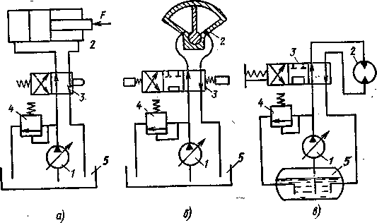

Рис.1 Схемы гидроприводов.

а — поступательного движения; б — поворотного движения; в — вращательного движения
На рис.2 показаны принципиальные схемы гидроприводов с разомкнутой циркуляцией жидкости. Разрыв циркуляции происходит в баке, при этом исключается возможность реверсирования гидродвигателей путем изменения направления подачи насоса (реверса подачи). Для этой цели обязательно применение распределителей.

5. Рабочие жидкости объемных гидроприводов

Рабочие жидкости объемных гидроприводов должны иметь хорошие смазывающие свойства по отношению к материалам трущихся пар и уплотнений, малое изменение вязкости в диапазоне рабочих температур, высокий объемный модуль упругости, малую упругость паров и высокую температуру кипения; быть нейтральными к материалам гидравлических агрегатов и защитным покрытиям; обладать высокой механической стойкостью, стабильностью характеристик в процессе хранения и эксплуатации; быть пожаробезопасными, нетоксичными, иметь хорошие диэлектрические свойства. В наибольшей степени этим требованиям удовлетворяют минеральные масла и синтетические жидкости на кремнийорганической основе (силиконовые), которые и применяются в настоящее время в качестве рабочих жидкостей объемных гидроприводов, используемых в общем машиностроении. В гидроприводах, работающих в условиях низких температур, например в гидроприводах автомобилей и тракторов, эксплуатирующихся в условиях Крайнего Севера и Сибири, обычно применяют морозостойкие рабочие жидкости, у которых температура застывания ниже (-60°С).

6. Элементы объемного гидропривода
Объемные гидродвигатели
Классификация. Объемным гидродвигателем называется объемная гидромашина для преобразования энергии потока рабочей жидкости в энергию движения выходного (ведомого) звена (вала, штока). В зависимости от характера движения выходного звена гидродвигатели делят на три класса:
- гидроцилиндры — объемные гидродвигатели с поступательным движением выходного звена;
- поворотные гидродвигатели — объемные гидродвигатели с ограниченным углом поворота выходного звена;
- гидромоторы — объемные гидродвигатели с вращательным движением выходного звена.
Гидроцилиндры. Гидроцилиндры являются простейшими гидродвигателями, которые применяются в качестве исполнительных механизмов гидроприводов различных машин и механизмов с поступательным движением выходного звена. По принципу действия и конструкции гидроцилиндры весьма разнообразны, и применение того или иного типа гидроцилиндра диктуется конкретными условиями работы, назначением и конструкцией той машины, в которой он используется. Ниже рассмотрены основные типы гидроцилиндров, применяемых в машиностроении.
В гидроцилиндрах одностороннего действия движение выходного звена под действием потока рабочей жидкости осуществляется только в одном направлении. Движение в обратном направлении происходит под действием внешних сил, например под действием веса поднимаемого груза или пружины. Такие гидроцилиндры применяются в основном в грузоподъемных машинах. По конструкции гидроцилиндры одностороннего действия бывают:
а) поршневые, в которых выходным звеном является поршень со штоком , перемещающиеся относительно корпуса. Рабочая камера образована внутренней поверхностью корпуса и поршнем. Герметичность обеспечивается уплотнениями ;
б) плунжерные, в которых выходным звеном является плунжер. Они наиболее просты по конструкции и технологии изготовления, поскольку внутренняя поверхность корпуса не подлежит точной обработке, а обрабатываются только поверхность плунжера и часть корпуса (букса), по которой происходит герметизация рабочей камеры уплотнением;
в) телескопические, в которых выходным звеном являются несколько концентрически расположенных поршней или плунжеров, перемещающихся относительно друг друга. Общий ход выходного звена равен сумме ходов каждого поршня или плунжера относительно соседнего. Применяются телескопические гидроцилиндры в случаях, когда при небольшой длине корпуса необходимо получить большой ход выходного звена. Выдвижение начинается с поршня большего диаметра. Затем, когда поршень доходит до упора, относительно него начинает перемещаться поршень.
В гидроцилиндрах двустороннего действия движение выходного звена в обоих направлениях осуществляется под действием потока рабочей жидкости. Такие гидроцилиндры наиболее широко применяются в гидроприводах станков и различных строительных машин. Они выполняются в двух вариантах:
- поршневой гидроцилиндр с односторонним штоком, в котором шток находится только с одной стороны поршня;
2) поршневой гидроцилиндр с двусторонним штоком, в котором шток расположен по обе стороны поршня.

Гидромоторы. Гидромотор — это объемный гидродвигатель с вращательным движением ведомого звена. В машиностроении в качестве гидромоторов обычно используют объемные роторные гидромашины, у которых рабочие органы, вытесняемые жидкостью, совершают вращательное и возвратно-поступательное движение, а рабочие камеры перемещаются из напорной полости в полость слива. Такие гидромоторы представляют те же роторные насосы, обращенные в гидродвигатели. В некоторых случаях применяют так называемые безроторные гидромоторы, в которых ротор неподвижен, а вытесняемые рабочие органы совершают возвратно-поступательное или возвратно-поступательное и качательное движения.
В зависимости от возможности регулирования рабочего объема гидромоторы делятся на нерегулируемые и регулируемые. Если выходное звено гидромотора может вращаться только в одну сторону, то такой гидромотор называется нереверсивным. Гидромотор, у которого выходное звено вращается в обе стороны, называется реверсивным. В зависимости от способа реверсирования бывают гидромоторы:
а) с постоянным направлением потока, в которых изменение направления вращения выходного звена осуществляется при постоянном направлении потока рабочей жидкости;
б) с реверсивным направлением потока, в которых изменение направления вращения осуществляется за счет изменения направления потока рабочей жидкости.
Если каждая рабочая камера гидромотора совершает один рабочий цикл за один оборот выходного звена, то это гидромоторы однократного действия.
Гидромоторы, у которых каждая рабочая камера совершает за один оборот выходного звена два или более рабочих циклов, называются гидромоторами многократного действия.
В зависимости от назначения гидропривода вращательного движения в нем применяются либо гидромоторы, имеющие большую частоту вращения, но небольшой крутящий момент на выходном звене (низкомоментные гидромоторы), либо гидромоторы, имеющие большой крутящий момент при небольшой частоте вращения (высокомоментные гидромоторы). В качестве низкомоментных наиболее широко используют аксиально-поршневые гидромоторы, у которых оси поршней параллельны оси блока цилиндров или составляют с ней углы не более 45°. Благодаря такому расположению поршней ротор гидромотора имеет небольшие диаметр и момент инерции, что позволяет получить большую частоту вращения, высокую удельную мощность и хорошие динамические свойства. Аксиально-поршневые гидромоторы (как и аксиально-поршневые насосы) по конструкции бывают: с наклонным блоком, в которых движение выходного звена осуществляется благодаря наличию угла у между осью блока цилиндров и осью выходного звена, и с наклонным диском, в которых движение выходного звена осуществляется благодаря связи или контакту поршней с плоским торцом диска, наклоненного к оси блока цилиндров.

7. Гидроаппаратура

Классификация.
Гидроаппаратом называется устройство, предназначенное для изменения параметров потока рабочей жидкости (давления, расхода, направления движения) или для поддержания их заданного значения. Основным элементом всех гидроаппаратов является запорно-регулирующий орган — подвижный элемент, при перемещении которого частично или полностью перекрывается проходное сечение гидроаппарата. В зависимости от конструкции запорно-регулирующего органа гидроаппараты бывают:
золотниковые — запорно-регулирующим органом является золотник;
крановые — запорно-регулирующий орган выполнен в виде крана;
клапанные — запорно-регулирующий орган выполнен в виде клапана.
Если гидроаппарат изменяет параметры потока рабочей жидкости путем частичного открытия или закрытия проходного сечения, то он является регулирующим. Если гидроаппарат изменяет направление потока путем полного открытия или полного закрытия проходного сечения, то он является направляющим. Гидроаппараты, в которых степень открытия проходного сечения (положение запорно-регулирующего органа или силовое воздействие на него) может быть изменена в процессе работы воздействием извне, называются регулируемыми. Если изменить указанные параметры можно только в нерабочем состоянии, то такие гидроаппараты называются настраиваемыми.
По принципу действия гидроаппараты делятся на гидроклапаны и гидроаппараты неклапанного действия — гидродроссели и гидрораспределители. Различие между ними заключается в том, что в гидроклапанах размер проходного сечения (положение запорно-регулирующего органа) зависит от напора рабочей жидкости, проходящей через гидроклапан, а у гидроаппа.ратов неклапанного действия не зависит.
Гидродроссели.
Гидродроссель — это регулирующий гидроаппарат неклапанного действия, представляющий специальное местное гидравлическое сопротивление, предназначенное для снижения давления (энергии) в потоке рабочей жидкости, проходящей через него.
Основной характеристикой гидродросселя является зависимость расхода Q от перепада давлений в подводимом и отводимом потоках
$$Q=f(Δp)$$
По характеру приведенной функции дроссели делятся на линейные и нелинейные.
В линейных дросселях, или дросселях вязкостного сопротивления, потери давления определяются в основном трением жидкости в канале. В дросселях такого типа устанавливается ламинарный режим течения рабочей жидкости и перепад давления практически прямо пропорционален скорости течения в первой степени. Расход через линейный дроссель с каналами круглого сечения определяется по закону Пуазейля.

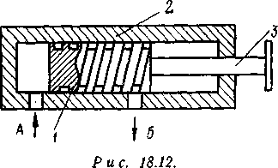

Рис.3 Линейный дроссель

На рис. представлена схема регулируемого линейного дросселя, в котором дросселирующий канал выполнен в виде винтовой нарезки на цилиндрической поверхности пробки 1. Жидкость подводится к отверстию А и, пройдя через канал, поступает к отверстию Б. Регулирование величины Др осуществляется за счет перемещения пробки 1 относительно корпуса 2 с помощью рукоятки 3, благодаря чему изменяется длина канала, соединяющего отверстия А и Б. Основным недостатком линейных дросселей, ограничивающим сферу их применения, является нестабильность характеристики дросселя при изменении температуры рабочей жидкости, обусловленной зависимостью вязкости рабочей жидкости от температуры.

В нелинейных дросселях потери давления связаны с отрывом потока и вихреобразованием. Частным случаем нелинейного дросселя является квадратичный дроссель, потери давления в котором прямо пропорциональны квадрату скорости (расхода). Потери на трение в квадратичных дросселях практически отсутствуют, благодаря чему расход через дроссель не зависит от вязкости жидкости, и, следовательно, характеристика дросселя остается стабильной в широком диапазоне эксплуатационных температур. Это преимущество квадратичных дросселей определило их широкое использование в гидравлических системах. Простейший квадратичный дроссель представляет отверстие с острой кромкой, толщина которой 0,2—0,5 мм

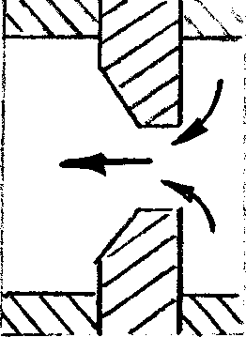
Рис.4 Квадратичный дроссель

Напорный гидроклапан — регулирующий гидроаппарат, предназначенный для ограничения давления в подводимом к нему потоке рабочей жидкости. По назначению эти гидроклапаны делятся на предохранительные, которые предохраняют систему от давления, превышающего допустимое, и переливные, предназначенные для поддержания заданного уровня давления путем непрерывного слива рабочей жидкости во время работы.
Принцип действия всех напорных клапанов одинаков и основан на уравновешивании силы давления рабочей жидкости, действующей на клапан, усилием пружины или другим противодействующим устройством.

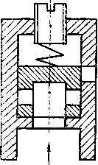
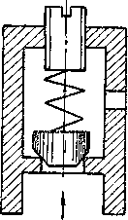
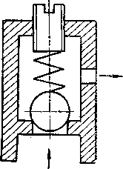

Рис.5 Напорные клапаны

Когда давление жидкости р превышает заданный уровень $p_{3}$, запорноре-гулирующий орган смещается, открывая проход рабочей жидкости на слив. На рис. представлены наиболее простые схемы напорных клапанов. Клапаны шарикового и конусного типа применяют обычно в качестве предохранительных клапанов, так как, несмотря на простоту и надежность, они хорошо работают только в случае эпизодического действия, характерного для предохранительных клапанов. При постоянной работе быстро изнашивается седло клапана, в результате чего при р<.р₃ нарушается герметичность системы.

Гидрораспределители.
Гидрораспределитель — это гидроаппарат, предназначенный для изменения направления потока рабочей жидкости в двух или более гидролиниях в результате внешнего управляющего воздействия. В зависимости от числа внешних гидролиний, подводимых к распределителю, гидрораспределители бывают двухлинейные, трехлинейные и т. д.; в зависимости от числа фиксированных или характерных позиций запорно-регулирующего органа — двухпозиционные, трехпозиционные и т. д.
В машиностроении в основном применяют гидрораспределители кранового или золотникового типа. Клапанные гидрораспределители, несмотря на их простоту и надежность, применяются редко, так как для управления ими требуются значительные усилия.

Крановые гидрораспределители работают в основном от внешнего механического воздействия. Подвижным элементом (запорно-регулирующим органом) является цилиндрическая или коническая пробка, совершающая вращательное (поворотное) движение. Зазор между пробкой и корпусом выбирается таким, чтобы при требуемой герметичности обеспечивалась легкость хода рукоятки при повороте. Для цилиндрических пробок зазор обычно составляет 0,01—0,02 мм. С целью уменьшения трения цилиндрические пробки крановых распределителей монтируются на подшипниках качения для замены трения скольжения трением качения. В таких распределителях при давлении до 20 МПа момент трения не превышает 0,01 Н•м, а утечки составляют не более 300 мм³/с.

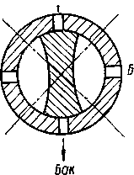

Рис.6 Крановый распределитель

Недостатком крановых распределителей является необходимость уравновешивания пробки от статических сил давления, которые прижимают пробку к одной стороне, увеличивая силу трения и затрудняя поворот пробки вокруг оси. По этой причине гидрораспределители кранового типа применяются в системах с рабочим давлением до 10 МПа

Золотниковые гидрораспределители широко применяются в гидроприводах во всех отраслях машиностроения. С их помощью легко осуществить многопозиционность, они уравновешены статическими силами давления,обладают малым трением, сравнительно просты по конструкции и наиболее пригодны для систем с автоматическим и дистанционным управлением. Запорно-регулирующий орган такого распределителя — цилиндрический плунжер (золотник) 1, снабженный соответствующими поясками и кольцевыми проточками, перемещается в корпусе (гильзе) 2, в котором выполнены каналы (окна) для подвода и отвода рабочей жидкости. Изменение направления потока происходит за счет относительного перемещения золотника и гильзы. При любом положении золотника вследствие равенства площадей поясков осевая составляющая статической силы давления равна нулю. Усилие на перемещение золотника, определяемое в основном силами трения, мало, что особенно важно в системах автоматического управления. Перемещение запорно-регулирующего органа гидрораспределителя может осуществляться вручную или с помощью механических, электромагнитных, пневматических или гидравлических устройств.

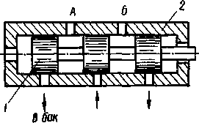

Рис.7 Золотниковый распределитель

